Вступительные испытания по математике
5 класс 2026 год
Демонстрационный вариант

Задание 1
Запишите числовое выражение и найдите его значение. Запишите решение и ответ.
Найдите произведение суммы чисел 634 и 280 и разности чисел 36 и 21.
Задание 2
При каком значении х верно равенство: 48 ‧ х = 14016
Задание 3
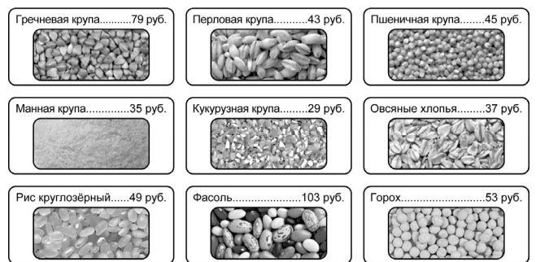
В магазине продаются бакалейные товары в упаковках. На рисунке показаны цены.

Сколько всего рублей надо заплатить за две упаковки гречневой крупы, три упаковки овсяных хлопьев и одну упаковку фасоли? Запиши решение и ответ.
Задание 4
Решите задачу. Сделайте чертеж (схему, рисунок), запишите решение с пояснениями и ответ:
Машина и автобус выехали из двух городов, находящихся на расстоянии 740 км навстречу друг другу со скоростями 70 км/ч и 50 км/ч. Какое расстояние будет между машинами через 5 часов?
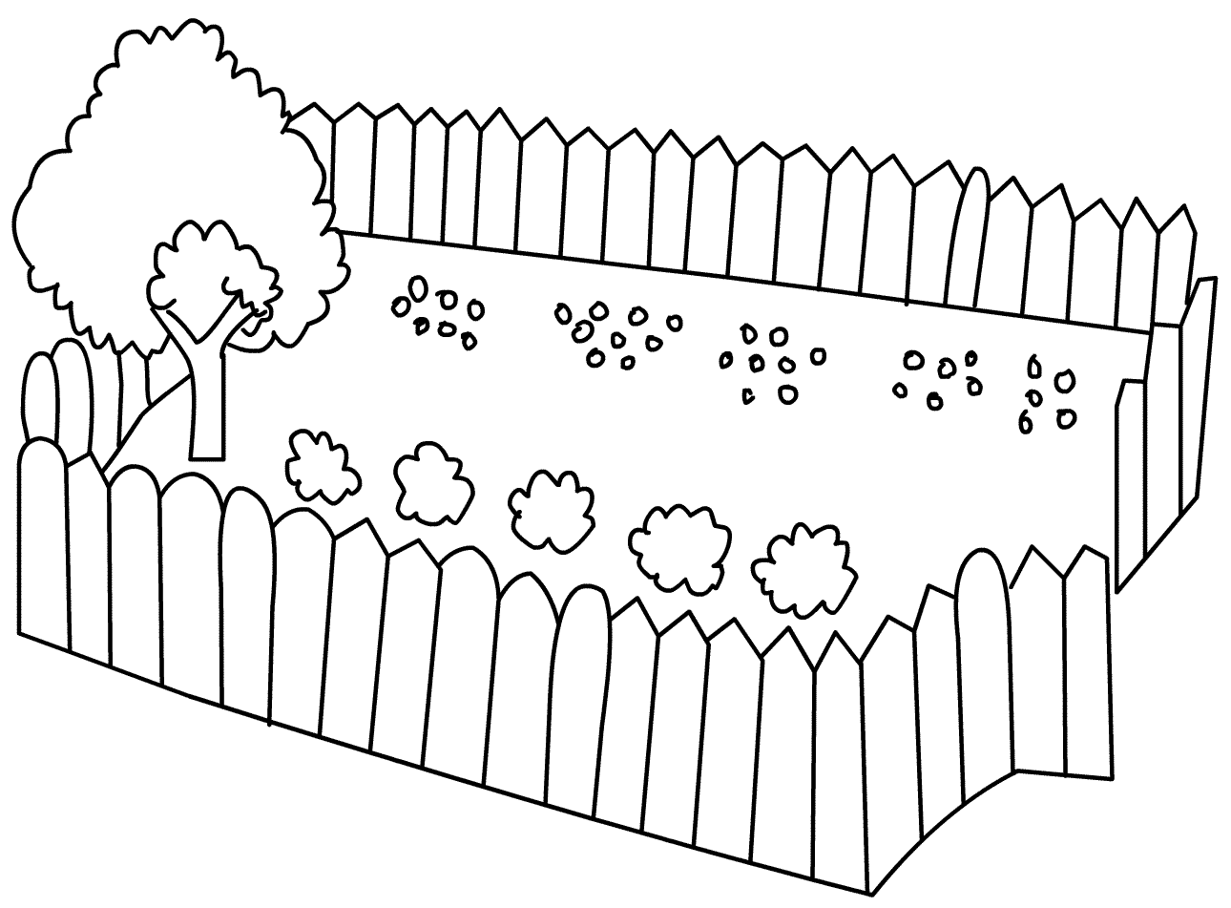
Задание 5
Длина дачного участка, имеющего форму прямоугольника, 35 метров, а его ширина 24 метра. Найдите площадь данного участка и длину забора, которым нужно его огородить. Сколько килограммов картофеля можно собрать с этого участка, если с 1 м² можно получить 2 кг картофеля?

